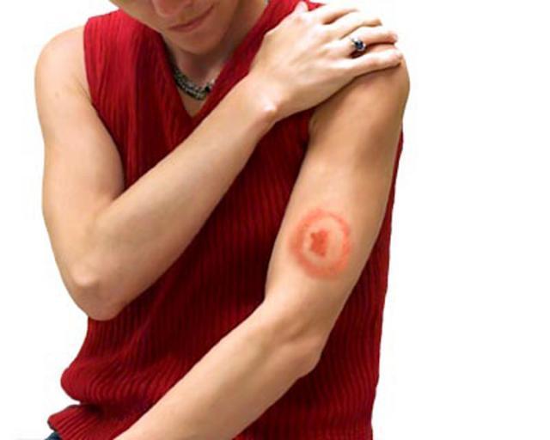
Осторожно, клещи!
Ежегодно с приходом весны люди отправляются на природу, чтобы подышать свежим воздухом, полюбоваться зеленью, отдохнуть.
Но в месте со всей природой с приходом весны просыпаются клещи. Общаясь с природой, можно легко стать добычей маленького врага, который зовется клещом. А он является переносчиком опасных заболеваний, одно из которых «иксодовый клещевой боррелиоз».
В 2014 году в Липецкой области выявлено 115 случаев иксодового клещевого боррелиоза среди людепй, что в 1,6 раза выше уровня 2013 года. 22,6 % составили дети до 14 лет.
В Тербунском районе в 2014 году в инфекционный кабинет МРБ по поводу присасывания клеща обратилось 38 человек, в одном случае был поставлен диагноз «иксодовый клещевой боррелиоз».
В этом году клещи как никогда активны и многочисленны. На 16 апреля 2015 года уже зафиксировано 3 обращения граждан в МРБ по поводу присасывания.

Необходимо помнить, что посещение природы (леса, сада, парка, огорода, реки) может омрачиться встречей с клещами.

Клещи предпочитают умеренно затененные и увлажненные лиственные и смешанные леса с густым травостоем и подлеском. Много клещей на склонах лесных оврагов, по лесным опушкам, в зарослях ивняков по берегам лесных ручейков. Самое излюбленное место концентрации клещей – тропы и дорожки с заросшими травой обочинами, так как клещей привлекает запах людей и животных, передвигающихся по этим дорожкам и тропам.
Попав на тело человека, клещ проникает под одежду и присасывается чаще всего в области шеи, груди, подмышечных впадинах, волосистой части головы, иногда в паховой области. Укус клеща не заметен, насекомое вводит в ранку обезболивающее вещество, поэтому обнаруживается, как правило, не сразу.
Чем опасен укус клеща?
При укусе клеща происходит заражение человека клещевым боррелиозом, энцефалитом - тяжелыми инфекционными заболеваниями, поражающими центральную нервную систему, сердечно-сосудистую систему, кожу, печень и опорно-двигательный аппарат. Возбудитель заболеваний - вирус, переносчиками и хранителями которых являются клещи.
Как защититься от нападения клеща?
Доказано, что клещ в поисках открытого места для укуса ползет по одежде снизу вверх. Поэтому брюки необходимо заправлять в сапоги, а рубашку – в брюки. Манжеты рукавов должны плотно облегать запястья. Плечи и шея должны быть закрыты. Обязателен головной убор. Для защиты от клещей используют отпугивающие средства – репелленты, которыми обрабатывают открытые участки тела и одежду.
При длительном пребывании в лесу необходимо проводить самоосмотры и взаимоосмотры, каждые 2 часа. При осмотре следует особо обращать внимание на волосистые части тела, кожные складки, ушные раковины, подмышечные и паховые области.
Что делать если клещ всё же присосался?
Лучше как можно скорее обратиться в ближайшую медицинскую организацию (ФАП, амбулаторию, ОВОП, хирургический и инфекционный кабинеты поликлиники Тербунской МРБ).
Если такой возможности нет здесь и сейчас, можно удалить клеща самостоятельно, предварительно смазав его любым маслом и оставив так на 10-15 минут. Вытягивать его стоит очень осторожно, ухватив его ближе к хоботку пинцетом или обернутыми чистой марлей пальцами, выкручивающими движениями. Место откуда был удалён клещ стоит обязательно обработать спиртом или йодом и при первой же возможности обратиться в мед.учреждение.
Ни в коем случае нельзя выбрасывать клеща! Его нужно принести (если Вы его сняли самостоятельно или Вам снял его хирург поликлиники) в инфекционный кабинет Тербунской МРБ для транспортировки в вирусологическую лабораторию Центра гигиены и эпидемиологии Липецкой области, где будет определено, имеет ли место быть вирус клещевого боррелиоза. После получения результата исследования клеща будет решен вопрос врачом инфекционистом о тактике Вашего лечения.
Если же клещ, по каким либо причинам, утерян и нельзя провести его обследование, через месяц и через 3 месяца после присасывания клеща обязательно проводится исследование крови укушенного на специфические антитела к болезням, переносчиком которых являются клещи.
Помните, что соблюдение мер профилактики при выходе на природу, своевременное обращение за медицинской помощью, своевременно начатое лечение поможет сохранить вам здоровье!

ГУЗ Тербунская МРБ
Врач – эпидемиолог
О.Шамрина

